НАСЛОВ РАДА (font formats - CAMBRIA, 13 pt bold, ALL CAPS; paragraph formats: centered, spacing before 0 pt, spacing after 11 pt)

Аутори (Презиме Име)(Font formats - Cambria, 11pt bold, centered, spacing before 0 pt, spacing after 0 pt)
Институција (Style Affiliation: 10pt, centered, spacing before 0 pt, after 10 pt)
Сажетак (normal, bold): Краћи сажетак до 250 речи (Style Abstract: 10 pt, italic, justified).
Кључне речи (normal, bold): кључна реч 1, кључна реч 2... до (maкс.) кључна реч 5

ГЛАВНИ НАСЛОВ (font formats - CAMBRIA, all caps 11 pt BOLD, LEFT, spacing before 12 pt, spacing after 6 pt)
Главни текст: користити само карактере и симболе у фонту Cambria (као у тексту целог рада), 11 pt; paragraph format: justified alignment, left and right indent 0 pt, space before and after 0 pt, first line indent 0.6 cm.

Наслов првог реда (Font formats – Cambria, 11 pt, bold, left, indentation left 0.6 cm, spacing before 12 pt, after 6 pt)
Пример главног текста. Пример главног текста. Пример главног текста. Пример главног текста. Пример главног текста. Пример главног текста. Пример главног текста. Пример главног текста. Пример главног текста. Пример главног текста. Пример главног текста.

Наслов другог реда (Font formats – Cambria, 11pt, italic, left, indentation left 0.6 cm, spacing before 12 pt, after 6pt)
Пример главног текста. Пример главног текста. Пример главног текста. Пример главног текста. Пример главног текста. Пример главног текста. Пример главног текста. Пример главног текста. Пример главног текста. Пример главног текста.

Табеле:

Наслов табеле (Font formats – Cambria, 11pt, centered, spacing before 12 pt, after 6 pt).
Табела (Font formats – Cambria, 10pt, centered, spacing before 0 pt, after 0 pt).
Табела 1. Наслов табеле (Стил наслова табеле)
 | Wilks | F | Effect df | Error df | p
AGE | 0.334 | 5.11 | 20 | 140 | 0.000*
SEX | 0.589 | 4.88 | 10 | 70 | 0.000*
SEX*AGE | 0.743 | 1.12 | 20 | 140 | 0.336
Legend: F – value of the Wilks test for analyzing the significance of difference between centroid of groups; Effect df, Error df – degrees of freedom; p – significance coefficient.
Све табеле треба означити арапским бројевима у серији. Оне треба да имају описне наслове на врху сваке табеле и требају бити поменуте у тексту. Табеле треба да прате рукопис и не би требало да дуплирају резултате приказане другде у рукопису (нпр. на графиконима). Сва потребна објашњења и легенда о скраћеницама морају бити означене испод дна сваке табеле (Font formats – Cambria, 9pt, centered, spacing before 6 pt, after 6pt).

Илустрације: шеме, слике, цртежи, графикони
(Стил шеме и наслов шеме)
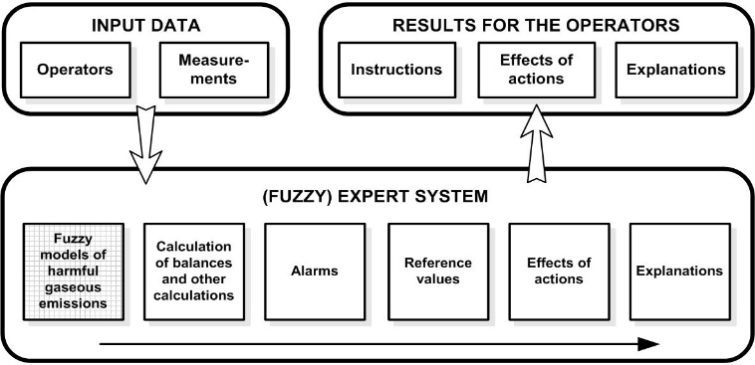
Шема 1. Наслов шеме
Све илустрације (шеме, слике, цртежи, графикони) треба означити арапским бројевима у серији и све легенде требају бити постављене на дну сваке илустрације. Све илустрације (шеме, слике, цртежи, графикони), припремљене у електронском облику, требају се конвертовати у TIFF или JPG (maкс. квалитета) формату, у 300 dpi резолуцији, за добру репродукцију. Шеме, цртежи и графикони урађени у MS Drawing или MS Graph морају бити конвертовани у облику непроменљивих слика. Све илустрације се морају планирати тако да дозвољавају смањење на 16 цм у ширини колумне. Молимо да прегледате све илустрације како би осигурали да буду читљиве.

Једначине треба припремити коришћењем Ekuation Editor као део MS Vord, са стиловима и величинама као што је дефинисано (види сл. 2).
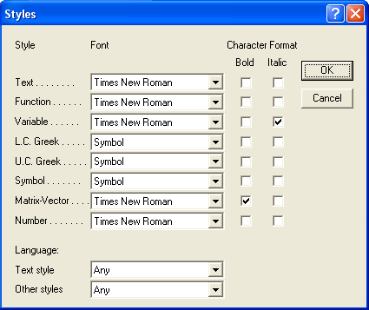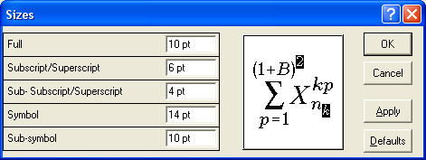
Сл. 2 Наслов слике
(2)
Формат параграфа за једначине је (Стил једначине): left indentation, 6 pt before and after, equation is at position of centered tab at 8 cm, number of equation is at position of right tab at 16 cm.
Захвалница: Рад је део истраживања у оквиру пројекта 1234567890. Аутори се захваљују на ...: (Стил захвалнице).

ЛИТЕРАТУРА (Font formats – Cambria, 10pt, left, hanging 0,6 cm, spacing before 0 pt, after 0pt).
(ПРИМЕРИ ЗА ЧАСОПИСЕ, КЊИГЕ, ДЕЛОВА КЊИГА, НЕПУБЛИКОВАНИХ РУКОПИСА, ЗБОРНИКА РАДОВА, ДИСЕРТАЦИЈА, ИНТЕРНЕТ ДОКУМЕНАТА- СТИЛ ЛИТЕРАТУРЕ)
- Kohrt, W.M., Obert, K. A., & Holloszy, J.O. (1992). Exercise Training Improves Fat Distribution Patterns in 60-to 70-year-old Men and Women. Journal of Gerontology, 47 (4), 99-105.
- Hofman, J. (2006). Norms for Fitness, Performance and Health. Champaign: Human Kinetics.
- Mason B.R., & Formosa D.P. (2011). Competition analysis. In S. Ludovic, C. Didier, & M. Inigo, World book of swimming: From science to performance (pp.411-424). New York: Nova Science Publishers, Inc.
- Radovanović, D., Aleksandrović, M., & Georgiev, G. (2005). Defining canonical correlations of functional and situation-swimming motor skills of 12 years old water polo players. In: Milanović, D. & Prot, F. (Eds.), 4th International Scientific Conference on Kinesiology ”Science and Profession – Challenge for the Future”. (pp. 713-715), Zagreb: Faculty of Kinesiology.
- Vest, A.L. (1995). Model nekaterih energijskih značilnosti kajakašev (Model of some energy-characteristics of water-slalom kayakers). Unpublished doctoral dissertation, Ljubljana: Fakulteta za sport.
- Fredrickson, B.L. (2000, March 7). Cultivating positive emotions to optimize health and well-being. Prevention & Treatment, 3, Article 0001a. Retrieved November 20, 2000 from http://journals.apa.org/prevention/ pre0030001a.html
- Electronic reference formats recommended by the American Psychological Association. (1999, November 19). Washington, DC: American Psychological Association. Retrieved May 3, 2000, from the World Wide Web: http://www.onlinebachelordegreeprograms.com/apa-style-guide-for-psychologists/

СТРУКТУРА РУКОПИСА (дужине до 8 страница)

Научни чланак треба да прикаже оригинална истраживања, представљајући све стандардне елементе научног истраживања: УВОД, МЕТОДЕ (укључујући узорак испитаника, инструменте и процедуре), РЕЗУЛТАТИ, ДИСКУСИЈА, ЗАКЉУЧАК, ЗАХВАЛНИЦА, ЛИТЕРАТУРА и ЛЕГЕНДЕ (илустрације, табеле и једначине).

Прегледни чланак је критичка процена материјала који је већ објављен. Прегледни чланак треба да садржи анализу, евалуацију и синтезу и не би требало да буде само репродукција научних чињеница. Састоји се од следећих делова: Дефиниција проблема, Резиме досадашњих истраживања, Објашњења међусобних релација, Контрадикције, Проблеми и Предлози за даља истраживања. Он обухвата следеће делове: УВОД, ГЛАВНИ ТЕКСТ, ЗАКЉУЧАК, ЗАХВАЛНИЦА, ЛИТЕРАТУРА И ЛЕГЕНДЕ (илустрације, табеле и једначине).

Претходно научно саопштење треба да представи налазе у извештају истраживања, наводећи све стандардне елементе научног истраживања. Оно представља кратак извештај о извршеном делу оригиналног истраживачког пројекта који је још увек у току. Извештаји стручне праксе морају да покажу академску строгост, пожељно кроз анализу ефикасности програма, и треба да иде даље од обичног описа. Претходно научно саопштење обухвата следеће делове: УВОД, МЕТОДЕ, РЕЗУЛТАТИ, ДИСКУСИЈА, ЗАКЉУЧАК, ЗАХВАЛНИЦА, ЛИТЕРАТУРА И ЛЕГЕНДЕ (илустрације, табеле и једначине).

